 Colegio René Schneider Chereau

Unidad Técnico Pedagógica

**GUÍA DE FORMATIVA DE NATURALEZA**

Asignatura: Ciencias Naturales Curso: 5º básico A

Fecha: 28 al 09 de Octubre 2020 Docentes encargadas: Adriana Azúa y Ximena Toledo

Nombre del alumno: ________________________________________________________________________

**OA 11:** Explicar la importancia de la energía eléctrica en la vida cotidiana y proponer medidas para promover su ahorro y uso responsable

**Contenido**: Ahorro de energía eléctrica.

**Objetivo de la clase:** Explicar los cambios de conductas destinadas a ahorrar energía eléctrica.

**Indicador de evaluación**: Explican los cambios de conductas destinadas a ahorrar energía eléctrica.

**Indicaciones generales:** Lee con atención la guía y responde a las preguntas. Recuerda que nos encontramos en las clases online del día jueves para aclarar dudas y reforzar aprendizajes.

***RETROALIMENTACIÓN***

|  |
| --- |
| ***Importancia de la energía eléctrica en nuestras vidas.***  La electricidad tiene muchos usos. Los principales son: para generar luz mediante lámparas; calor, en la calefacción; movimiento, mediante motores que transforman la energía eléctrica en energía mecánica; señales mediante sistemas electrónicos compuestos de circuitos eléctricos como en el semáforo. Gracias a la energía, nosotros podemos utilizar una gran cantidad de aparatos y maquinaria que nos hacen la vida mucho más fácil. ...Hoy no existe en el mundo ninguna actividad económica que no utilice la electricidad. Actualmente la energía se utiliza en los siguientes campos: en las fábricas, en el transporte, en la agricultura, en el comercio, la administración y los servicios públicos, la medicina. Esto conllevaría un ahorro de recursos naturales y una reducción de la contaminación emitida en el proceso de producción. Como una de las ventajas de la energía eléctrica más importante nos encontramos con el incremento del nivel de vida de la población mundial, tomando en cuenta que ha permitido el desarrollo económico y social, los medios de comunicación, el alfabetismo y el acceso a agua potable. |

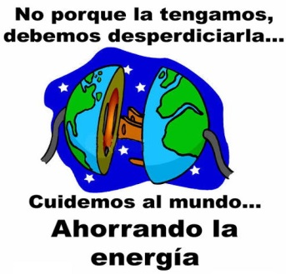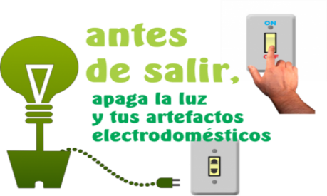

**¿DEBEMOS CUIDAR Y AHORRAR LA ENERGÍA ELÉCTRICA*?***

El ahorro de energía eléctrica es un elemento fundamental para el aprovechamiento de los recursos energéticos; ahorrar equivale a disminuir el consumo de combustibles en la generación de electricidad no solamente beneficia a nuestros bolsillos por tener reducida la cantidad de lo que debemos pagar a la empresa que nos provee de servicio eléctrico, sino porque estás haciendo del mundo, un lugar mejor para vivir ambientalmente hablando, ¿la razón?, el ahorro de energía supone un menor consumo de la energía que se quema para obtenerla, como lo es de forma convencional el petróleo y los gases.

Al hablar de este ahorro de energía, no es necesario realmente hacer cambios drásticos en nuestro modo o estilo de vida, solo que nos hace más conscientes al usarla.

**Consejos para ahorrar energía:**

1. Apagar las luces al dejar una habitación. Es una verdad de perogrullo, pero haciendo esto se puede ahorrar entre el 8 y el 20 por ciento de la energía destinada a la iluminación.

2. Mantener limpias las lámparas supone un ahorro del 20 por ciento. Un foco sucio pierde 50 por ciento de su luminosidad.

3. Sustituir focos incandescentes por bajo consumo ó LED: utilizan un 80 por ciento menos energía y duran mucho más.

4. Con los aires acondicionados, utilizarlos con una temperatura de 21º. En los dormitorios se pueden rebajar entre 3° y 5º.

5. Al finalizar la carga de la batería de un celular, notebook o tablet, desconectar el cargador, porque sigue consumiendo.

6. Colocar la heladera a 15 centímetros de la pared para una mejor circulación del aire del motor. Evitar abrir y cerrar la puerta reiteradamente.

7. Usar el lavarropas a plena carga y en programas cortos. Evitar la función secado, ya que es la de mayor consumo.

8. Los electrodomésticos en modo stand by consumen un 10 por ciento de energía. Se recomienda apagarlos por completo.

9. Configurar en modo ahorro de energía los equipos que no se pueden apagar.

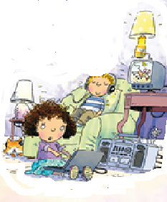**ACTIVIDAD 1** Observa la imagen y escribe 3 acciones que debe hacer los niños para ahorrar energía eléctrica.

______________________________________________________________________________________________________________________________________________________________________________________________________________________________________________________________________________________________________

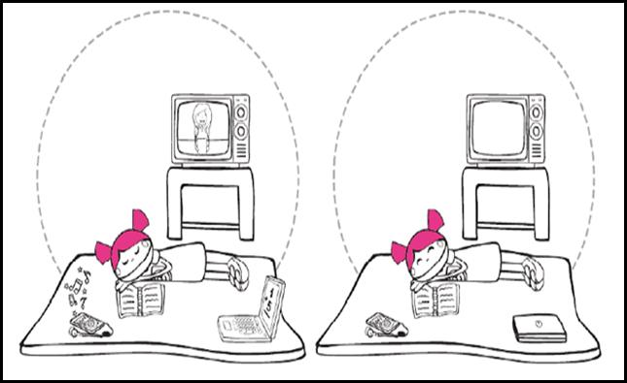**ACTIVIDAD 2** Pinta la imagen en la cual se está ahorrando energía.

**TICKETS DE SALIDA.**

RESPONDE A LAS SIGUIENTES PREGUNTAS.

1.- ¿Es importante ahorrar energía eléctrica? ¿Por qué?

____________________________________________________________________________________________________________________________________________________________________________________________________

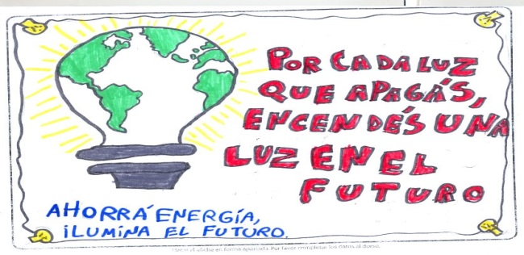2.- Observa el afiche y señala a que se refiere sus mensaje.

____________________________________________________________________________________________________________________________________________________________________________________________________

3.- Señala cuales consejos sigues en tu hogar para ahorrar energía.

______________________________________________________________________________________________________________________________________________________________________________________________________________________________________________________________________________________________________

***¡FELICITACIONES POR TU EXCELENTE TRABAJO!***

Envía tus guías resueltas al correo: [x.galveztoledo@gmail.com](mailto:x.galveztoledo@gmail.com) o déjalas en el colegio el **lunes 12 de octubre**

en horario de 10:00 a 13:30 horas .

Principio del formulario

Final del formulario